单位建立下级单位或部门操作说明

- 系统网址：
人社业务专网访问： http://zjgl.app.yn/

互联网访问： https://hrss.yn.gov.cn/zjgl/

技术支持电话：0871-65836836 ；0871-65353824； 0871-65862043 ；
0871-63526467； 0871-65153779

- 创建下级单位，
单位系统账号登陆后，在服务平台首页---进入后台管理---机构管理---机构基本信息；
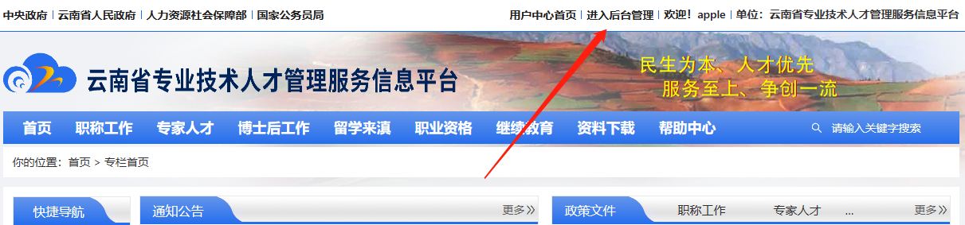

选中要建立下级单位的单位，鼠标移至更多，点击新增下级，
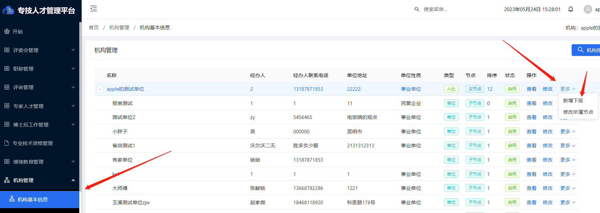

注意，节点要为父节点才能建立下级，如果是子节点，请先改为父节点，不然你看不到新增的单位。
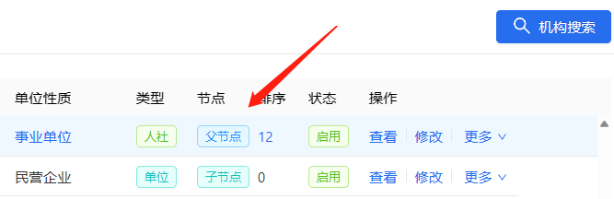

点击新增下级后，在弹出的页面填写新增单位或部门的信息后保存；
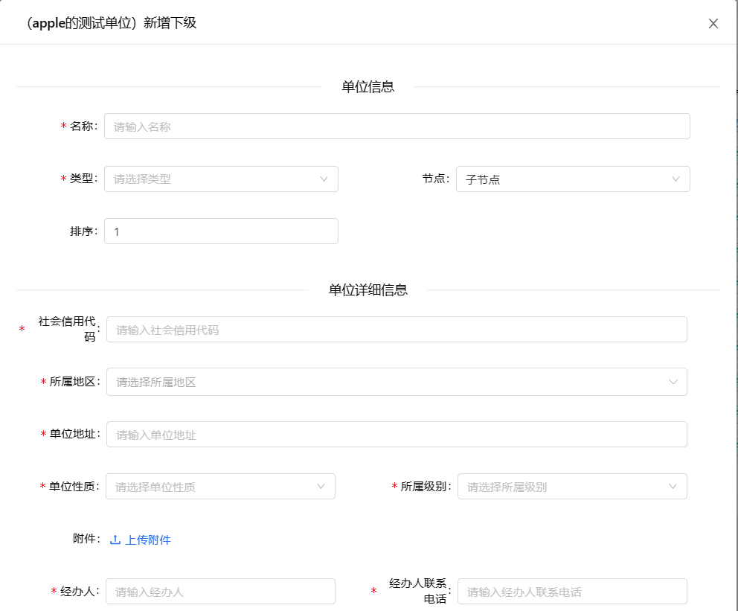
此处对几个特殊选项进行说明：
类型：选择单位；
节点：一般选择子节点，如果建立的这个二级单位还有三级单位选父节点；
排序：数字，我现在建立的单位是我第几家二级单位；
社会信用代码：没有独立代码的填上级单位的即可；
所属地区：省级单位选云南省，州市单位选二级，县区三级，乡镇四级；
所属级别，根据单位级别选；
经办人和电话：现在建立的单位的经办人的姓名电话；
所属类别：不选！！！！
最后点击保存即可。
- 创建账号
单位新建成功后，点击用户管理，点三角展开列表，选中新建的单位，点击新增。
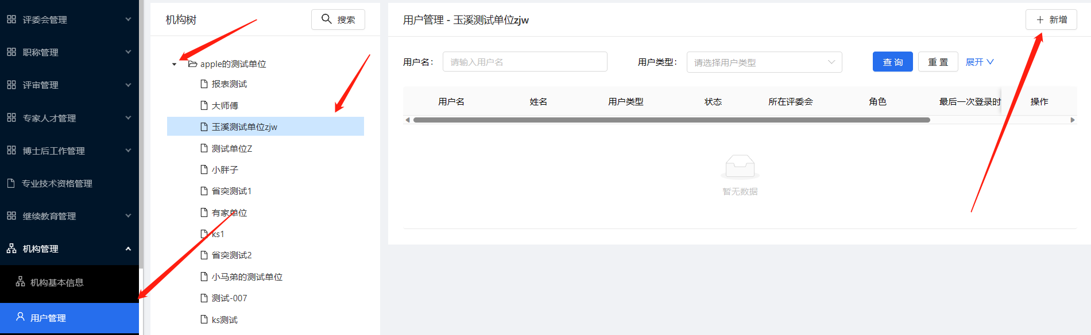

在弹出的页面中填写相关信息；
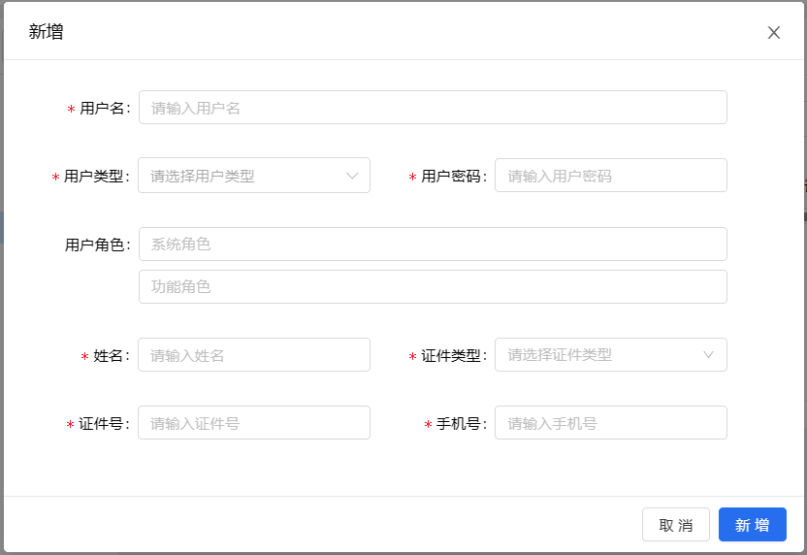
用户名：账号，建议大小写字母+数字；
用户类型：选单位用户！
用户角色：在功能角色中，把四个选项都选上；
证件类型：用身份证！

新增后的账号如果是禁用的，点一下启用，本账号就可以使用了。
